

ACTIVIDADES: COMPONER Y DESCOMPONER NÚMEROS MENORES A 100

Observa las siguientes descomposiciones aditivas
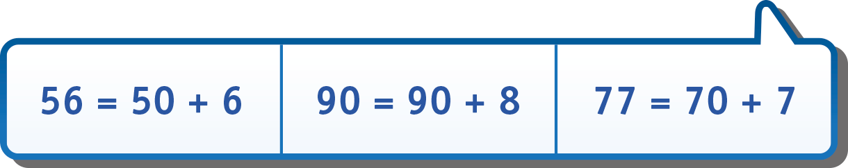

- Descompone los siguientes números tal como en el ejemplo:

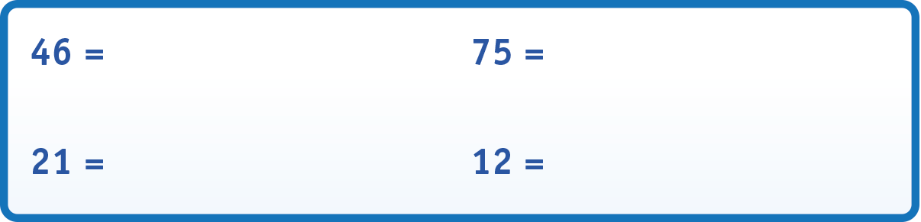

Ahora hagamos el procedimiento contrario, observa:
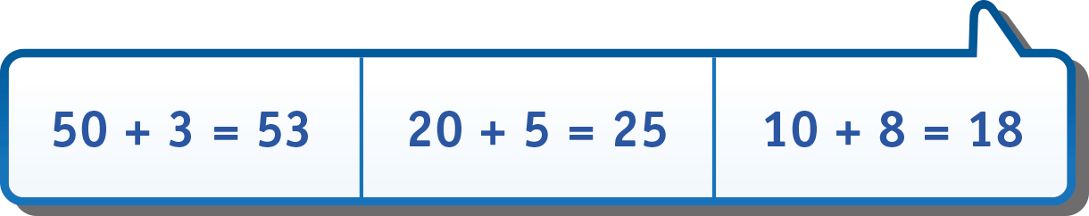

Acabamos de componer los números dados.

- Compone los siguientes números tal como en el ejemplo:

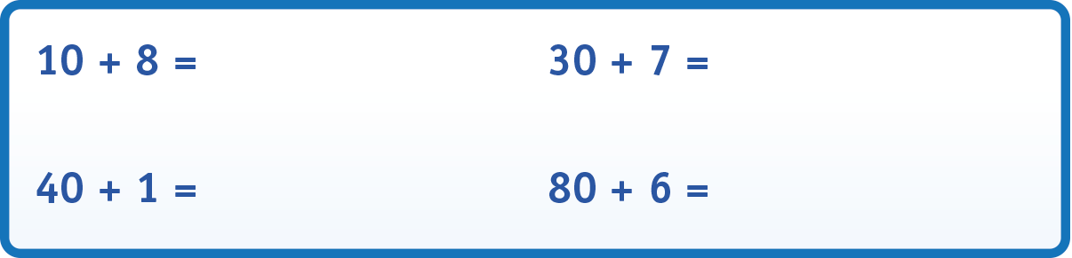
Componer o descomponer para realizar adiciones y sustracciones
Camila tiene 22 stickers de corazones y 36 de mariposas. ¿Cuántos stickers tiene en total?
Para sumar, Camila hizo lo siguiente:

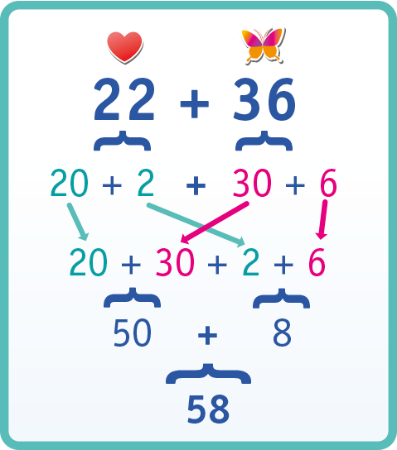
Si es necesario usa material concreto para responder las siguientes preguntas:
- ¿Qué hizo Camila para resolver el problema?


- ¿Cuántos stickers tiene en total?

Resuelve tú las siguientes adiciones siguiendo la estrategia de Camila.
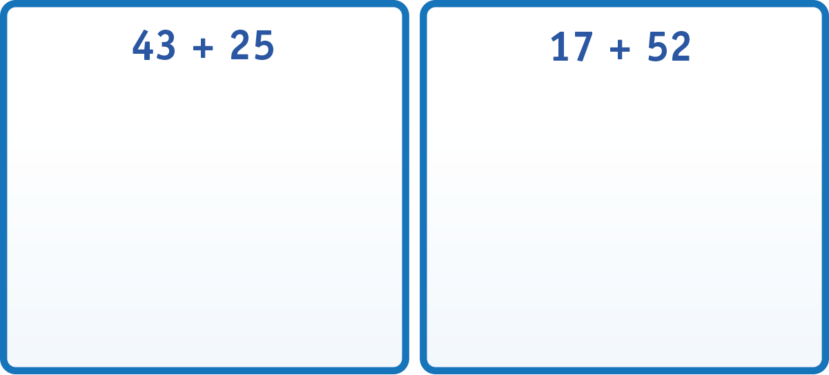
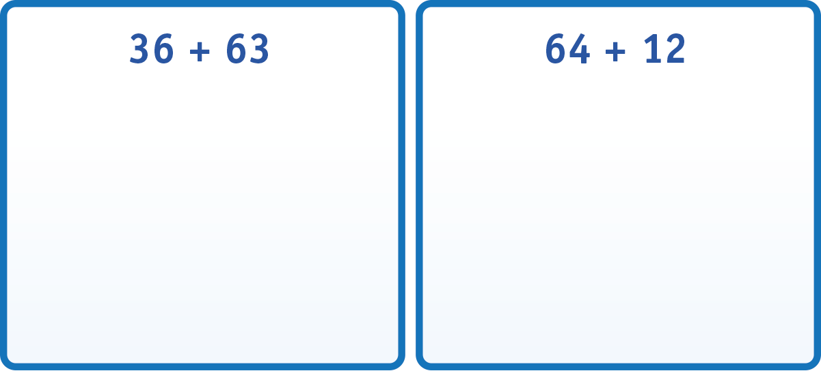

Elaborado por: Fabiola Sotelo A.

